Урок 3
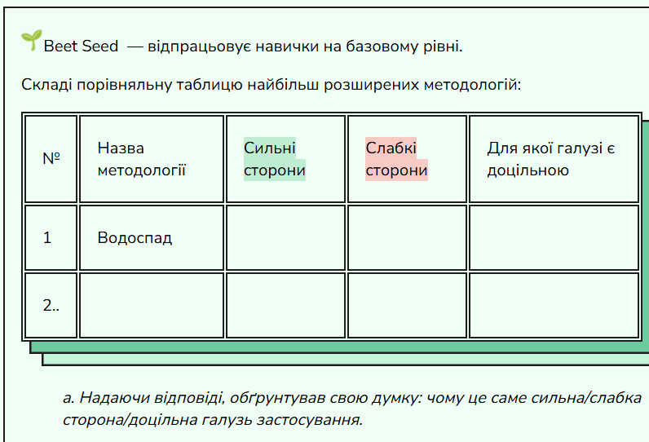

№ | Назва методології | Сильні сторони | Слабкі сторони | Для якої галузі є доцільною
1 | Водоспад | - Якісна підготовка перед початком тестування  - Чітке планування залучених ресурсів  - Завчасно визначенні результати кожного етапу | 1.Пізнє тестування  2. Велика кількість документації  3. Відсутність можливості внесення змін | Для стандартних запитів, де не можливі якісь зміни або оновлення за період тестування.  Будівництво житлового кварталу
2 | Модель V | - Залучення тестувальників ще на етапі створення документації  - Тестування і перевірка на кожному етапі. | Майже не можливо змінити те що було створено на попередніх етапах | Медичне обладнання
3 | Спіраль | Внесення змін на будь-якому етапі | Висока вартість | Наукові проєкти

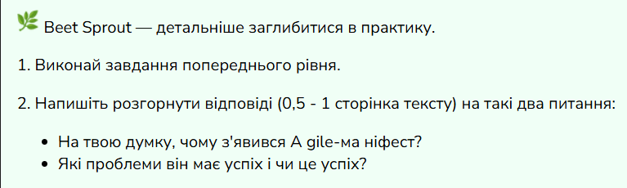

- Agile маніфест з’явився для того, щоб можна було об’єднати та укріпити сильні сторони стандартних методологій. А також врахувати та пропрацювати їх слабкі сторони. Agile маніфест дає змогу враховувати побажання замовника та вносити необхідні зміни на будь-якому етапі проєкту.

- Проблеми пов’язані з Agile маніфестом:
1) як і у кожній командній роботі, зменшення відповідальності;
2) поступовість інформації та висунення вимог до проєкту;
3) брак професійних кадрів для створення сильної команди;
4) висока вартість.

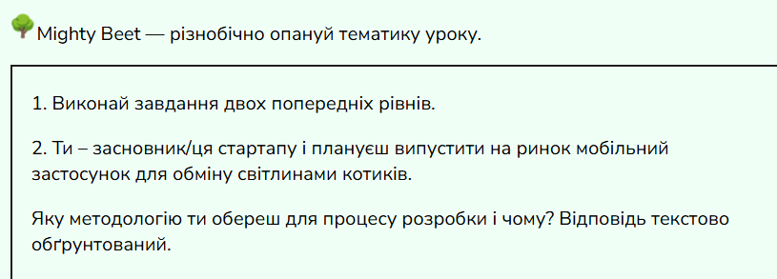

Створення мобільного застосунку передбачає оновлення, поступове додавання різних функцій та цікавинок для користувачів, залежно від їхніх потреб, тому доцільно буде застосувати методологію Agile маніфест.

